New Year Resolutions in 2015 Name ( )

1

そのためにすること やめることなど 具体的に
→
→
→
2

そのためにすること やめることなど 具体的に
→
→
→

3

そのためにすること やめることなど 具体的に
→
→
→

resolutionの苗を大きく育てましょう！
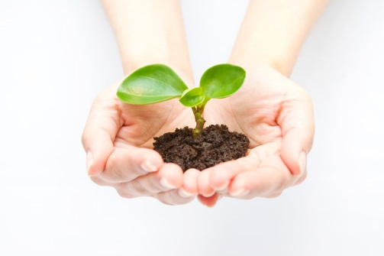
どんな木に育つかな？

